Evaluación Sumativa 2

|  |  |  |  |  |  |  |  |
| --- | --- | --- | --- | --- | --- | --- | --- |
| **ÁREA ACADÉMICA** | | **Informática y Telecomunicaciones** | | | | | |
| **ASIGNATURA** | Redes Avanzadas I | | | | | **CÓDIGO** | OMRA05 |
| **SEDE** | Santiago Centro | | | **DOCENTE** | Horacio Vega Fuentes | | |
| **Unidad de Aprendizaje** | | | N°1 | **Criterios a Evaluar** | | 2.1.1  2.1.2  2.1.3  2.1.4  2.1.5 | |
| **DURACIÓN** | 120 minutos | | | **FECHA** | | 11-05-2023 | |

**Nombre:**

|  |
| --- |
| **INSTRUCCIONES GENERALES:**   1. **La nota 4.0 se obtiene logrando un 60% del puntaje total. Ponderación de un 30%** |

**Indicaciones generales:**

1. Formar equipos de dos Alumnos para la parte grupal y la otra parte es de manera individual.
2. Debe trabajar en el entorno de la VM DEVASC.
3. La VM **DEVASC_base** cuenta con Visual Studio y Python, la cual ya está actualizada.
4. Cuenta de GitHub activa y Token de acceso activado.
5. Los resultados deben ser compartidos por un enlace de su cuenta GitHub.
6. Para cada uno de los ítems, debe pegar la pantalla de lo realizado. Las imágenes deben se claras y debe mostrar lo realizado en la configuración. Para ello recorte solo lo necesario, para que se visualice de manera clara.

**Requerimientos**

1. **Consumo de API Pública. Evaluación Individual. (60 Puntos)**

**Utilizando el sitio de MapQuest y el token generado en laboratorio respectivo, deberá crear un código en Visual Studio Code de la máquina virtual DEVASC, donde el programa realice lo siguiente:**

**Como evidencia de la actividad realice una captura de pantalla de cada uno de los siguientes pasos.**

**La entrega de este trabajo es hasta el domingo 14 de mayo hasta las 23:59 hrs. Subir el documento en Word en el link del Ambiente de Aprendizaje.**

* **Texto

  Descripción generada automáticamente**Traducir al español los textos de todo el programa. **(10 puntos)**
* Cambiar los nombres de las variables a español y que sean distintos a los entregados por el laboratorio. **(5 puntos)**

* Solicitar “Ciudad de Origen” y “Ciudad de Destino” **(5 puntos)**



* Mostrar la duración del viaje en horas, minutos y segundos **(5 puntos)**



* Medir la distancia en kilómetros entre dos ciudades distintas de la Quinta región. **(5 puntos)**
* Todos los valores deben utilizar dos decimales. **(5 puntos)**



* Debe imprimir la narrativa del viaje. **(5 puntos)**

* Agregar una salida del programa con la letra “**s**” y con “**Salir**” **(5 puntos)**

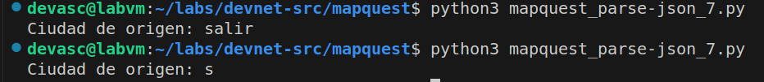

* 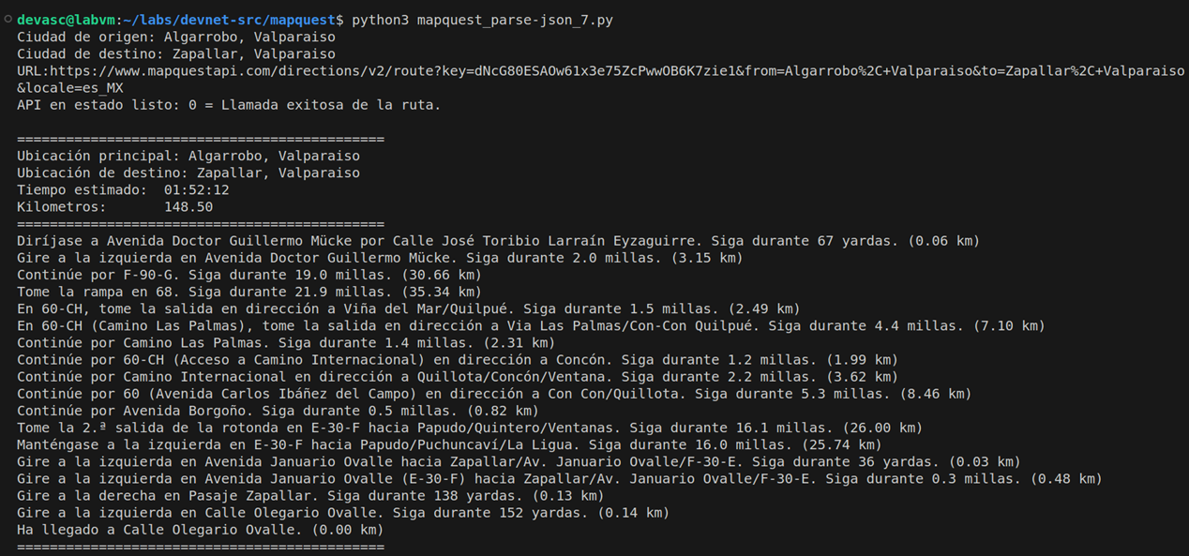**Verificar si el funcionamiento es el solicitado. (5 puntos)**
* Subir el **script de Python** creado de **MapQuest** en un repositorio público en GitHub con el nombre de “**Evaluación2-ParteB-Su_Nombre**” y en la descripción su Nombre y Apellido. Debe incluir un commit con el nombre de “**Consumo de API Pública de *Su_Nombre*”. (10 puntos)**

1. **Además comparte el archivo en Word en al ambiente de aprendizaje en el link disponible.**
2. **Luego Copie el link generado en GitHub y pegue en este documento. Para que así el docente pueda Evaluarlo.**